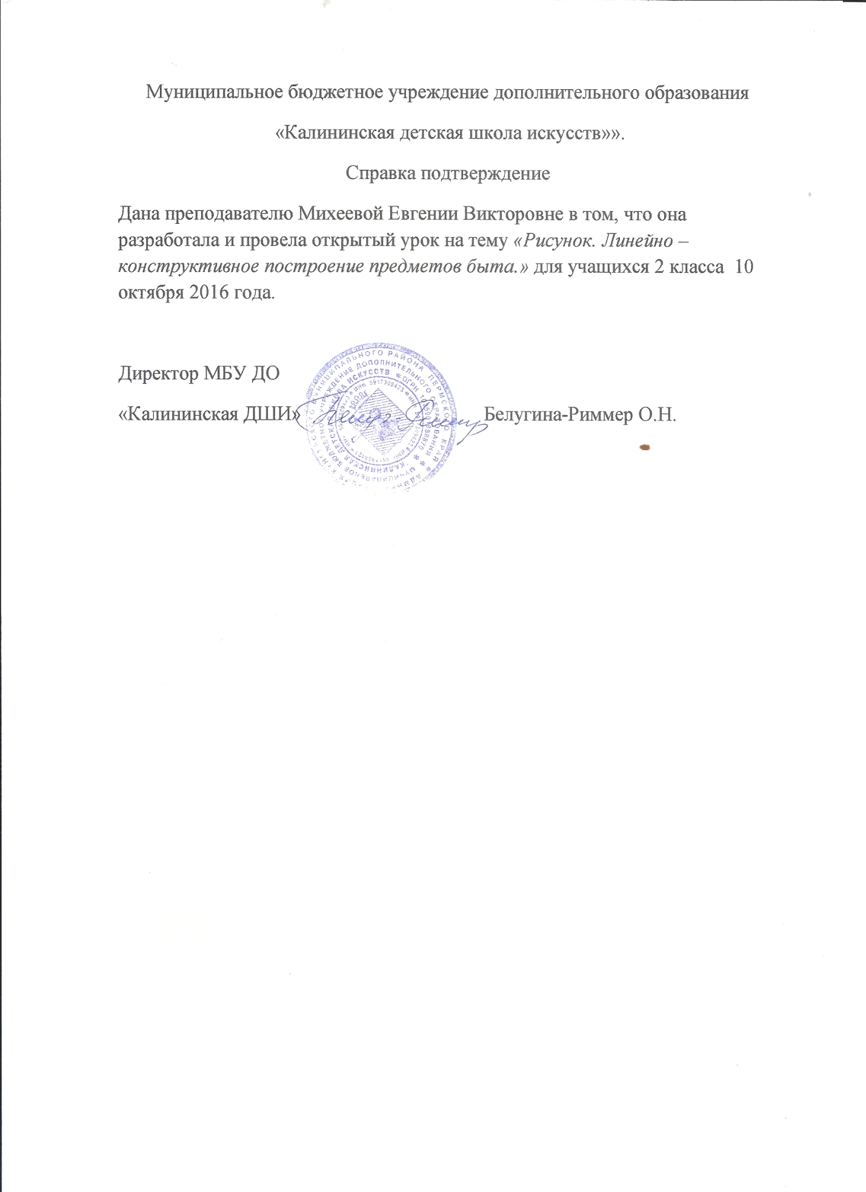

МБУ ДО « Калининская ДШИ»

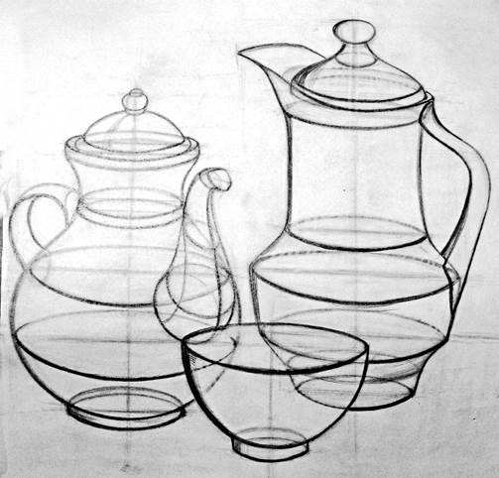
Открытый урок по изобразительному искусству.
Рисунок.

Конспект открытого занятия в Калининской детской школе искусств.
4-й год обучения
Тема занятия:" Линейно- конструктивное построение предметов быта".
Выполнила: педагог дополнительного образования Михеева Евгения Викторовна.

Тема: "Линейно- конструктивное построение предметов быта"
Цель:
-передача формы предметов при помощи линий.
Задачи:
-композиционное решение будущей работы;
-развитие глазомера у учащихся;
-определить перспективные изменения предметов в пространстве;
-линиями показать форму предметов и нахождение их в пространстве;
- плановость всей композиции;
- умение слушать педагога, трудолюбие и аккуратность в работе.

Форма проведения: практическая работа.
Формы и методы проведения:
Оборудование для педагога:
-лист бумаги формата А3;
-мягкий карандаш;
-репродукции с наглядностями;
-примерная работа, выполненная карандашом.
Оборудование для учащихся:
-табурет и мольберт;
- лист бумаги формата А3;
- мягкий ластик; Резинка должна быть мягкая и поделенная на две части по диагонали. Резинка является таким же важным инструментом, что и карандаш.
- лист бумаги для подкладывания под руку;
- кнопки или мастика.
- Карандаши используются твердо-мягкие и остро заточенные.
Рекомендации при проведении урока:
Правильная посадка учащихся за мольбертами. Ребенок должен сидеть за мольбертом на достаточном расстоянии, чтобы иметь возможность работать на расстоянии вытянутой руки, потому что рисунок полезно смотреть как можно чаще с расстояния, превышающего расстояние вытянутой руки. Мольберт не должен перекрывать постановку и если учащийся рисует правой рукой, то натюрморт он должен видеть слева от мольберта.
Начиная работу над рисунком, нельзя держать карандаш как ручку для письма. Ребенок не сможет провести прямую и ровную линию- кисть руки скована и ограничена в движениях. Необходимо положить карандаш на кончики пальцев со стороны ладони, прижать большим пальцем, отвести мизинец для опоры на лист, расслабить всю руку до плеча и провести линию.

Дата проведения: 10 октября 2016 года, время проведения: 16.00

План урока:
- Организационный момент: приветствие.
- Объявление темы урока.
-Активизация и постановка познавательной задачи: определение целей и задач урока.
-Настрой учащихся на работу.
- самостоятельная работа.
- Подведение итогов.
Ход урока:
Организационный момент:
-приветствие;
-проверка явки учащихся;
-проверка готовности к уроку;
Организация учебного процесса требует краткости организационного момента, быстрого включения всех учащихся в деловой ритм, полной готовности класса и оборудования к уроку. Рекомендуется начинать урок со стимулирующего введения, с создания эмоционально- делового настроя.
Тема: Ознакомление с основами линейно- конструктивного построения предметов и выполнение конструктивного рисунка на бумаге.
Постановка цели и задач урока.
Практическая работа: Самостоятельно нарисовать линейно- конструктивный рисунок предметов .
Содержание урока:
Конструктивный рисунок - это рисунок внешних контуров предметов, как видимых, так и не видимых, выполненный с помощью линий построения. Мы создаем каркас тех объектов, которые собираемся нарисовать. А для того чтобы создать такой каркас, нам необходимо проанализировать изображаемые предметы. Конструктивный рисунок начинается с анализа.
Присмотритесь, из чего состоят предметы?
Из каких геометрических тел?
А какие есть геометрические тела?
Это шар, куб цилиндр, конус, призма. Если вы научитесь видеть в окружающих вас предметах геометрические тела, то вы легко сможете создать каркас, или точнее, конструктивный рисунок. Поэтому первый шаг учимся находить во все, что нас окружает геометрические тела.
Второй шаг- изображение "каркаса". Важно научиться правильно, размещать геометрические тела, из которых состоят предметы в пространстве.
Рисунок необходимо начинать с композиции предметов в пространстве листа. Мы должны отразить предметы таким образом, чтобы они все вошли на лист, и им бы не было в этом пространстве тесно. У нас не должно возникать желание переместить предметы в какую либо сторону или отрезать часть листа. Не следует изображать предметы на рисунке слишком крупными или мелкими. Рисунок обычно занимает среднюю часть листа и примерно 2/3 его площади.
Практическая работа: линейно- конструктивный рисунок предметов быта.
Этапы построения конструктивного рисунка.
1.Наметка границ на бумаге. До проведения первой легкой вертикальной линии на бумаге постарайтесь найти пропорциональные отношения величины изображения к размерам формата.
В начале, мы намечаем вертикальными и горизонтальными линиями границы предметов на листе. И ровно по середине намеченных границ проводим вертикальные линии, которые называются осевыми линиями. Эти линии будут делить наши предметы на две равные части. Осевая линия помогает создавать конструкцию правильно.
2. Определение пропорций. После того как мы наметили на листе границы, внимательно анализируем из каких простых геометрических фигур можно составить предметы.
Легкими линиями начинаем рисовать фигуры, из которых состоят предметы. После чего начинаем прорисовывать и сами предметы. Все части предметов рисуем, соблюдая пропорции, внимательно сравнивая между собой их высоту и ширину. Для этого используем метод визуального измерения при помощи карандаша. В этом методе сторона карандаша используется как мерный инструмент, на ней можно визуально зафиксировать величины частей предметов и произвести их сравнение между собою. Чтобы измерения были точными, нужно во время них карандаш всегда держать только на вытянутой руке и никогда не использовать короткие карандаши.
3. Рисование формы. Когда мы определили пропорции всех частей и наметили их вертикальными и горизонтальными линиями, начинаем прорисовывать формы и детали предметов.
Если предметы имеют цилиндрическую форму, то рисовать начинаем с элипсов. Начинаем с нижнего элипса , который лежит на плоскости стола. Затем приступаем к рисунку верхнего элипса, замкнув тем самым форму предмета.
Все рисуется прозрачно, легкими линиями. Важно помнить, что элипс изображается в виде плавной, замкнутой линии без углов.
С начало рисуем основную часть предметов в границах геометрических фигур. Потом прорисовываем детали, переходы от одной геометрической фигуры к другой, объединяя их в единое целое. Резинкой приглушаем линии построения, но не убираем их полностью.
4. Окончание конструктивного рисунка. На этом этапе, когда, предметы уже полностью нарисованы, мы более мягким карандашом прорисовываем основные линии рисунка. Передняя часть предметов(передний план), рисуется утолщенной яркой линией с постепенным ослаблением к краям. Резинкой ослабляем все вспомогательные линии построения.

Подведение итогов. Мольберты с рисунками выставляются в один ряд. Выставка всех работ.
Обсуждение проделанной работы и о том, как справились с поставленной задачей.
Спасибо. Урок окончен.

Используемая литература:
-Питер Грей. Полный курс рисования. ЗАО "Мир книги Ритейл", 2011год
- примерная методика, взятая из интернета.

